Andrea Gaeta
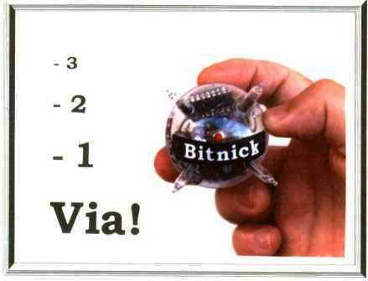
Count-down
Talk show interattivo

GLI ATOMI - 6

